Муниципальное бюджетное дошкольное образовательное учреждение «Детский сад» общеразвивающего вида с приоритетным осуществлением деятельности по социально – личностному развитию детей
№ 36 «Малышок» города Канска

Тренинг - практикум для родителей и детей 5-7 лет:
«Нейроподход в коррекционной работе с детьми старшего
дошкольного возраста»

Подготовила:
Учитель-дефектолог: Данилова Л.С.
Педагог – психолог: Ольховик О.В.

Канск, 2023 г.

Тренинг - практикум для родителей и детей 5-7 лет:
«Нейроподход в коррекционной работе с детьми старшего
дошкольного возраста»
(Интеграция образовательных областей:
социально-коммуникативное развитие, познавательное и физическое развитие)

Цель: педагогическое просвещение родителей в развитии ребенка с применением нейроигр и нейроупражнений.
Задачи:
- Познакомить родителей с нейроиграми и нейроупражениями;
- Объяснить значение использования нейроигр и нейроупражнений в развитии детей дошкольного возраста.
- Научить приемам совместной деятельности, вовлекая в игру членов семьи.
Ход занятия
Доброе утро, уважаемые родители. Мы рады вас видеть на нашем сегодняшнем тренинге «Нейроподход в коррекционной работе с детьми старшего дошкольного возраста». Сегодня мы с вами пообщаемся в тесном, семейном кругу.
Разминка
Упражнение «Улыбнитесь»
Цель: создание доброжелательной атмосферы, снятие эмоционального напряжения.
«Поднимите, пожалуйста, руку те, кто сегодня смотрелся утром в зеркало?»
«А теперь, поднимите, пожалуйста, руку те, кто не только посмотрелся в зеркало, но и улыбнулся своему отражению?». И поскольку не все это сделали, я предлагаю сейчас посмотреть друг на друга, улыбнуться своему соседу и подарить свой позитивный настрой.
В ходе работы нам предстоит друг с другом общаться, поэтому немного поближе познакомиться друг с другом.
Упражнение «Никто не знает, что я …»
Цель: знакомство участников друг с другом, создание атмосферы доверия в группе.
Участники, передавая мячик друг другу по кругу, называют свое имя и заканчивают фразу: «Никто не знает, что я…»

Как говорил известный педагог, психолог Иван Петрович Павлов «Руки учат голову, затем поумневшая голова учит руки, а умелые руки снова способствуют развитию мозга».
В современном мире существует великое множество разных игр – настольно-печатные (лото, домино, пазлы), дидактические игры, развивающие игры, словесные (считалки, потешки, скороговорки и т.п), подвижные игры. Игра – это естественное состояние и потребность любого ребенка, это одно из средств воспитания детей дошкольного возраста. Играя, ребенок познает мир вокруг себя, получает удовольствие взаимодействуя друг с другом, старается победить, соревнуется.
Давайте вспомним с вами как мы проводили время в наше детство: поднимите руки те, кто в детстве бегал босиком? Кто прыгал на скакалке, в резиночку, крутил обруч, играл в классики, играли с мячом. А наши дворовые игры с соблюдением правил: это прятки,12 палочек, казаки-разбойники, цепи-кованы и многое другое…
А теперь поднимите руки те, кто видит в наше время прыгающих и бегающих детей на улице? А со скакалкой, с обручем? Современные дети ведут малоподвижный образ жизни, очень много времени сидят в телефонах и у компьютеров, таким образом, недостаточность физической активности ведет наших детей к плохому снабжению головного мозга кислородом, несформированной координации движений, не развитой ориентировки в пространстве, не развитого чувства ритма, а также дисгармоничному развитию межполушарных связей. Отсюда наши дети: моторно неловкие, невнимательные, гиперактивные, плохо ориентируемые и т.д..
Сегодня, мы хотели бы рассказать и показать вам методы и приемы, используемые нами на коррекционных занятиях, которые позволяют скорректировать вышеперечисленные состояния и благоприятно влияют на мозговую деятельность.
А говорить мы будем о нейроиграх и нейроупражнениях (один из методов образовательной кинезиологии). Что же это такое? Нейроигры и нейроупражнения – это игровые комплексы, которые учат чувствовать пространство, развивают зрительно – моторную координацию (глаз-рука), учат последовательно выполнять действия, развивают слуховое и зрительное внимание, память, мышление, моторику и т.д.. Нейроигры являются доступным средством для развития ребенка и позволяют через тело мягко воздействовать на мозговые структуры, создавать новые нейронные связи и улучшать работу головного мозга, отвечающего за развитие психических процессов и интеллекта.
Задание № 1 «Нейроразминка»
Упражнение 1 «Лягушка».
Положить руки на стол. Одна рука сжата в кулак, другая лежит на плоскости стола (ладошка). Одновременно и однонаправленно менять положение рук.

Упражнение 2 «Колечко».
Поднимаем вверх ладошки обеих рук и начинаем перебирать пальцы на обеих руках, соединяя в кольцо с большим пальцем поочередно указательный, средний, безымянный и мизинец. Выполняется сначала правой рукой, затем левой, затем обеими. Ведущий меняет темп выполнения, то убыстряя, то замедляя темп.

Упражнение «Класс-кольцо».
Подними на правой руке большой палец вверх, а левой рукой покажи знак «ОК» (большой и указательный палец соединены в кольцо). Поменяй руки. повтори 10 раз.

Упражнение 4 «Зайчик-коза-вилка».
«Зайчик» - указательный и средний пальцы подняты вверх, остальные согнуты. «Коза» - средний и безымянный пальцы согнуты, указательный и мизинец подняты вверх. «Вилка» – указательный, средний и безымянный пальцы подняты вверх, мизинец и большой палец согнуты. Три положения последовательно сменяют друг друга. Повторите 6-8 раз.

Упражнение 5 «Зайка-колечко-цепочка».
Зайка – указательный и средний пальцы подняты вверх, остальные согнуты. Колечко – указательный и большой пальцы соединены в кольцо. Цепочка – колечки правой и левой руки соединить в цепочку. Три положения последовательно сменяют друг друга. Повторить 3-5 раз.

Задание № 2 «Нейроупражнения»
Пальчиковые дорожки
Развиваем способность ставить и удерживать цель деятельности, формируем самоконтроль, пространственную ориентировку. Дорожки состоят из нескольких видов таблиц с определенными ориентирами для «ходьбы» пальцами. Одновременно двумя руками «ходим по схеме», один элемент – один палец, два элемента – два пальца.

Кулак – ребро – ладонь.
Выполнить поочередно 3 движения: сжать ладонь в кулак, поставить ребром на стол, положить ладонью вниз. Сначала одной рукой, потом другой, затем двумя руками одновременно. Сначала делаем вместе с педагогом, работаем над техникой выполнения каждого движения. Затем выполняем самостоятельно по схеме. Выполняем самостоятельно, без схемы. Выполняем самостоятельно по тематическим схемам.
Зеркальное рисование.
Положить на стол чистый лист бумаги. Взять в обе руки по карандашу или фломастеру. Рисовать одновременно двумя руками зеркально – симметрические рисунки. При выполнении упражнения расслабляются глаза и руки. когда деятельность обоих полушарий синхронизируется, заметно увеличивается эффективность работы всего мозга.
Задание № 3 «Нейроигра»
«Попробуй повтори» (музыкальная ритмическая игра)
На столе тарелочки и предметы разные по цвету и форме. Взрослый показывает ритмический рисунок, ребенок должен повторить под музыку.

«Кубики и шарики»
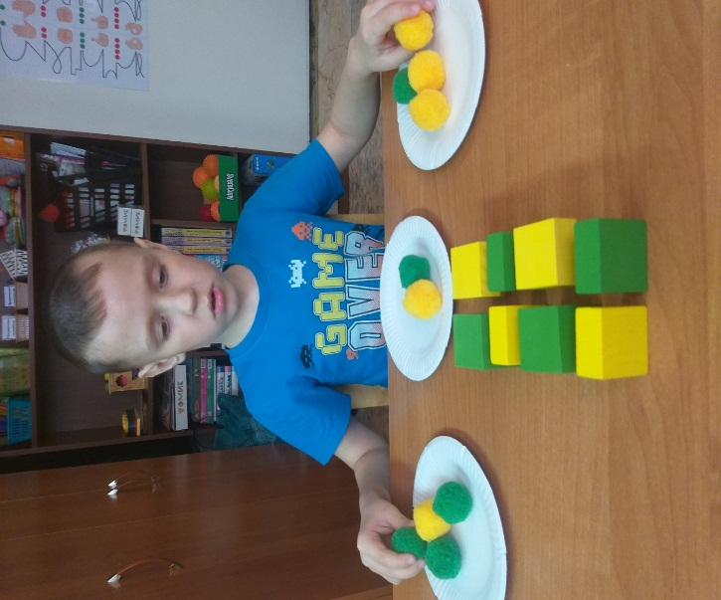
Перед ребенком стоит ряд кубиков определенного цвета и набор шариков таких же цветов. Ребенок должен одновременно двумя руками брать шарики такого цвета, какой цвет показывают кубики. Это упражнение синхронизирует работу полушарий. Учит чувствовать пространство, развивает зрительно – моторную координацию (глаз-рука), учит последовательно выполнять действия, развивает слуховое и зрительное внимание, память, внимание, мышление.

Задание № 4
Упражнение «Веселый шарик» физминутка
Педагог выполняет различные движения с шариком, дети повторяют (шагнуть влево, вправо, подпрыгнуть вверх, присесть вниз, покрутиться и т.д.)

А сейчас мы с вами по нейродорожке перейдем к следующему заданию. Дети поочередно идут по нейродорожке, выполняя упражнения, которые зображены на ней.
Задание № 5
Упражнение «Собери ленточки»
Упражнение «Разминка с ленточками»

Задание № 6 Кинезиологическа сказка «Яблонька».
(способ организации – стоя)
Однажды одно маленькое семечко от яблоньки попало в землю.
(Сидя на корточках. Спрятать голову в колени, обхватить их руками.)
Семечко поливал дождик, пригревало солнышко и оно стало расти и превращаться в маленькую яблоньку.
(Медленно поднимитесь на ноги, затем распрямите туловище, вытяните руки вверх. Затем напрягите тело и вытянитесь).
К яблоньке часто прилетал её дружок – ветерок и играл с ней
(Руки вверх, развести пальцы в стороны, покачаться из стороны – в сторону).
Стала яблонька большой и выросли на ней вкусные яблочки. Пришли к яблоньке дети.
(“Перекрестное марширование”. Шагать, высоко поднимая колени попеременно касаясь правой и левой рукой по противоположной ноге. Сделать 6 пар движений. Затем шагать касаясь рукой одноименного колена. Сделать 6 пар движений).
И стали рвать сочные и румяные яблочки
(Посмотреть вверх, потянитесь правой рукой как можно выше, подняться на цыпочки и сделайте резкий вдох, «срывать» яблоко. Нагнуться и «положить яблоко» в небольшую «корзину», стоящую на земле. Теперь медленно выдохните. То же самое двумя руками).
Дети сказали яблоньке спасибо
(Дышать глубоко. Расправить плечи, закрыть глаза, наклонить голову вперед и медленно раскачивать ей из стороны в сторону).
И пошли домой
(“Перекрестное марширование”. Шагать, высоко поднимая колени попеременно касаясь правой и левой рукой по противоположной ноге. Сделать 6 пар движений).
Рефлексия.
Упражнение «Душа ребенка»
- Каким бы Вы хотели видеть своего ребенка? Какими чертами характера вы хотели бы чтобы он обладал? Какими качествами вы хотели бы наделить своего ребенка?
Задача: родители на «сердцах» должны написать качества, которыми бы хотели наделить своего ребенка, затем кладут их в чашу.
Посмотрите, какую красочную, многогранную душу мы хотим видеть в ребенке.
- Дети рисуют эмоцию мамы, бабушки на смайлике, когда они вместе проводят время.

